HENNLICH dodal obří průtokoměr na měření CO₂
Litoměřice, 31. července 2023 – Váží jako malé auto a do jeho vnitřního průměru by si mohlo stoupnout desetileté dítě – to je dosud největší průtokoměr, který ve své třicetileté historii dodala firma HENNLICH v Česku. Zařízení společnosti McCrometer bude v jedné z chemiček na severu Čech měřit průtok emisí CO₂. Výhodou oproti jiným zařízením podobného typu je, že vyžaduje minimální rovné úseky potrubí před a za průtokoměrem, pracuje s vysokou přesností a velmi malou tlakovou ztrátou.
Marcela Pažoutová, vedoucí divize MERES firmy HENNLICH: „Jde o dosud největší kuželový průtokoměr, který jsme v naší historii zákazníkům dodali. Váží téměř tunu a v průměru má 1,4 metru. Zákazník si naše zařízení vybral mimo jiné i kvůli velmi stabilním parametrům, což znamená, že ho není potřeba rekalibrovat. Nezávislé testy potvrdily stabilitu parametrů průtokoměrů V-Cone® i po 17 letech provozu.“
Zajímavostí je, že kalibrace zařízení se uskutečnila přímo v USA ve státě Utah pomocí vody z tamní přehrady. Kalibraci dle normy ISO 17025 realizovalo nezávislé pracoviště Utah Water Research Laboratory. „Kalibrace se musela stihnout v květnu, protože přehrada přes letní měsíce zbytečně nevypouští vodu. Proces kalibrace jsme ve spolupráci s dodavatelem zákazníkovi zprostředkovali tak, aby jej mohl přímo sledovat pomocí on-line přenosu,“ uvedla Marcela Pažoutová. Dodala, že zařízení bylo do České republiky přepraveno letadlem a následně bude instalováno.
Průměr průtokoměru 1,4 metru není největší možnou variantou tohoto typu zařízení. Konstrukce V-Cone dovoluje použít průtokoměry s průměrem až tři metry (DN3000). Společnost HENNLICH na český trh dodala již velké množství kuželových průtokoměrů do aplikací v energetice, na výzkumná pracoviště laserů, do chemických provozů nebo hutí. „Nejmenší zařízení, které jsme dosud na český trh dodávali, mělo průměr 15 milimetrů, tedy DN15,“ doplnila Marcela Pažoutová.
FOTO:
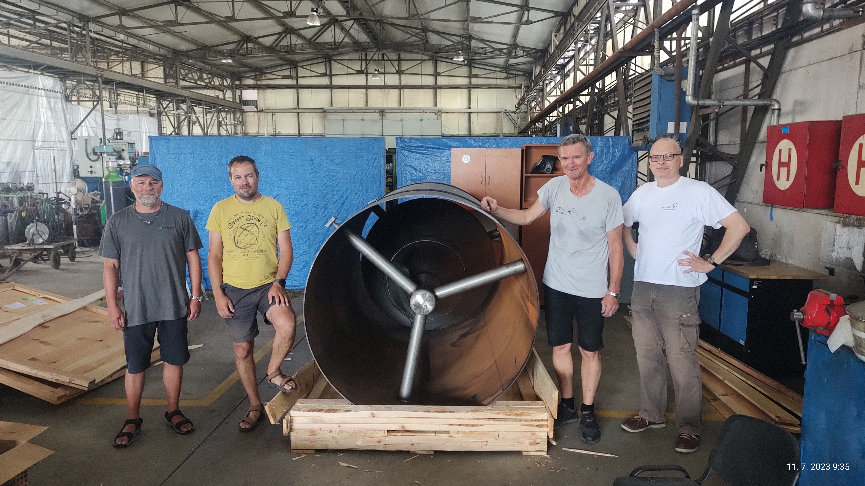
POPIS:
Váží jako malé auto a do jeho vnitřního průměru by si mohlo stoupnout desetileté dítě – to je dosud největší průtokoměr, který ve své třicetileté historii dodala firma HENNLICH v Česku. Zařízení společnosti McCrometer bude v jedné z chemiček na severu Čech měřit průtok emisí CO₂.. (Foto: HENNLICH)

Kontakt pro média:
Ing. Martin Jonáš
PR manažer
HENNLICH s.r.o.
Tel: 724 269 811
e-mail: jonas@hennlich.cz

O firmě HENNLICH s.r.o.:
Společnost HENNLICH je důležitým partnerem pro společnosti ze strojírenského, automobilového, chemického, papírenského či důlního průmyslu. Bohaté zkušenosti má s dodávkami komponentů i celých systémů pro výrobce oceli, energií, investičních celků a hydrauliky. Zaměřuje se také na dynamicky rostoucí obor životního prostředí, zabývá se například instalacemi tepelných čerpadel nebo fotovoltaiky. Na domácím trhu působí od roku 1991.
Litoměřická firma je součástí evropské skupiny HENNLICH. Historie skupiny HENNLICH sahá do roku 1922, kdy v severočeském Duchcově založil Hermann A. Hennlich firmu specializovanou na dodávky pro strojírenství a doly. Od konce války společnost sídlí v rakouském Schärdingu. Po roce 1989 rozšířila aktivity i do dalších zemí střední a východní Evropy. Se zhruba 900 spolupracovníky působí v 18 evropských zemích.

